募資平台比較

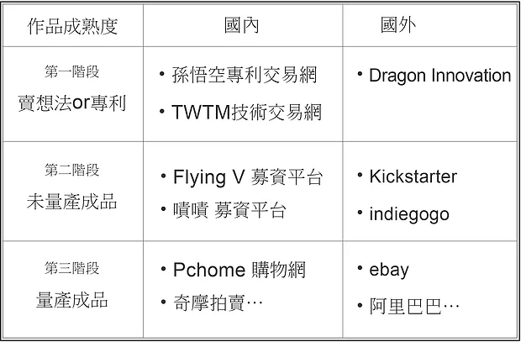

TWTM台灣技術交易資訊網

TWTM是由經濟部工業局所成立的官方網站，提供平台張貼國內外可交易的專利和技術，種類包含資訊、機械、光電、化工、材料、生技、藥品等，屬於產業面，因此呈現的方式，沒有經過商業包裝設計，提案者自行張貼後，有興趣的廠商若是搜尋到了，可自行聯絡洽談。申請門檻低，只需要作品申請專利即可。

孫悟空發明專利交易網

SWK-72是國內第一個針對發明專利成立的交易網，提供給廠商搜尋可開發的發明產品。種類傾向生活用品改造及發明展得獎作品，呈現方式與TWTM不同的是，它適合一般民眾觀看票選，加入人氣測試後的熱門產品，可獲得免費美編文案設計，提案者不需掏出口袋的錢，就可以提高產品曝光率及成功率，不至於在茫茫網海中即使廠商有需求也搜不到。申請門檻一樣需要作品申請專利保護。

Dragon Innovation

這是美國新型態的平台，針對拿到資金後的新創團隊，輔導他們如何進入量產，由於Dragon的背景是幾家科技公司的技術人員及業者，所以不但可以提供專業的成本分析與報價，擬定合約、製作、檢驗、認證，也都是一條龍服務，甚至你可以經由他們的介紹，找到合適的工廠製作，當然過程都是必須付費的。

嘖嘖

嘖嘖是個提供創意募資的平台，有商品、音樂、電影、設計、出版、關懷計畫等等，最著名的募資案是翻轉背包，不到三個月募到六千九百多萬元，超過一萬人集資。這個案例是成熟的商品，採預購方式募資，因為是看得見、已經被設計成型的商品，加上團隊在第一個八輪滑板的募資案已獲得支持，累積信任基礎後，再次推出新產品，運用成功模式更加放大效果。

Flying V

Flying V是台灣目前規模最大的募資平台，提案種類和嘖嘖相似，包含音樂、影視、設計、藝術類等，最大的特色是，社會活動公共議題的募資案件多，例如彩色路跑、太陽花學運等，都曾在Flying V上募資，迅速獲得回響。若是新創發明品，必須是成熟經過設計包裝的商品，才有機會募資成功。

Kickstarter

Kickstarter是全球最大規模的募資平台，種類包羅萬象，你所想到的品項幾乎都可以在這裡募資，但前提是必須要有創意。Kickstarter拒絕像工廠生產線出來的copy產品，提案門檻也相對較高，第一，你的英文能力得夠好。第二，必須是18歲以上。第三，產品功能或外型必須要創新。而最重要的是，它還沒有開放台灣或大陸申，台灣的新創團隊上kickstarter，都是找外國人合夥並使用當地人的銀行帳戶和ID。這些基本門檻過關後，還得看提供的素材符不符合專業。

Indiegogo

Indiegogo最常被拿來和Kickstarter比較，它的規模和名氣沒有Kickstarter大，但是它的服務多元化，也不斷嘗試新的發展方式，比如說創業協助，增加股權群眾募資。另外，贊助金額的選擇，一般是募資失敗就全數將資金退還給贊助者，Indiegogo可以選擇募資達標，平台抽總額的4%；若失敗，贊助金不退還給贊助者，提案者還是可以拿到贊助，但平台從中抽9%。這樣的設計方式，讓提案者和贊助者可以一起努力達標。

第三階段:購物網

第三階段的購物網大家已經很熟悉了，但是購物網的銷售型態是一對一的面對消費者，你付錢、我出貨，所以商品累積了多少人氣很難在網站上呈現出集客效應，因此，有不少已經量產的商品會跨界到第二階段，尋求更有話題的行銷管道，也就是募資平台。

創意發明品上平台提案的條件要求圖表

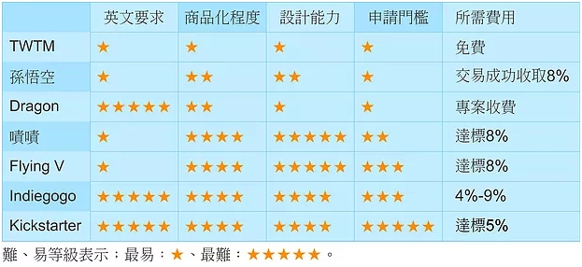

以目前來看，國內較適合的大概只有嘖嘖和Flying V，由於我們並沒有專利所以TWTM及孫悟空皆不列入考慮範圍，再來就是國外的募資平台，kickstarter目前不開放給台灣的新創團隊申請，所以也不能列入考慮範圍，而